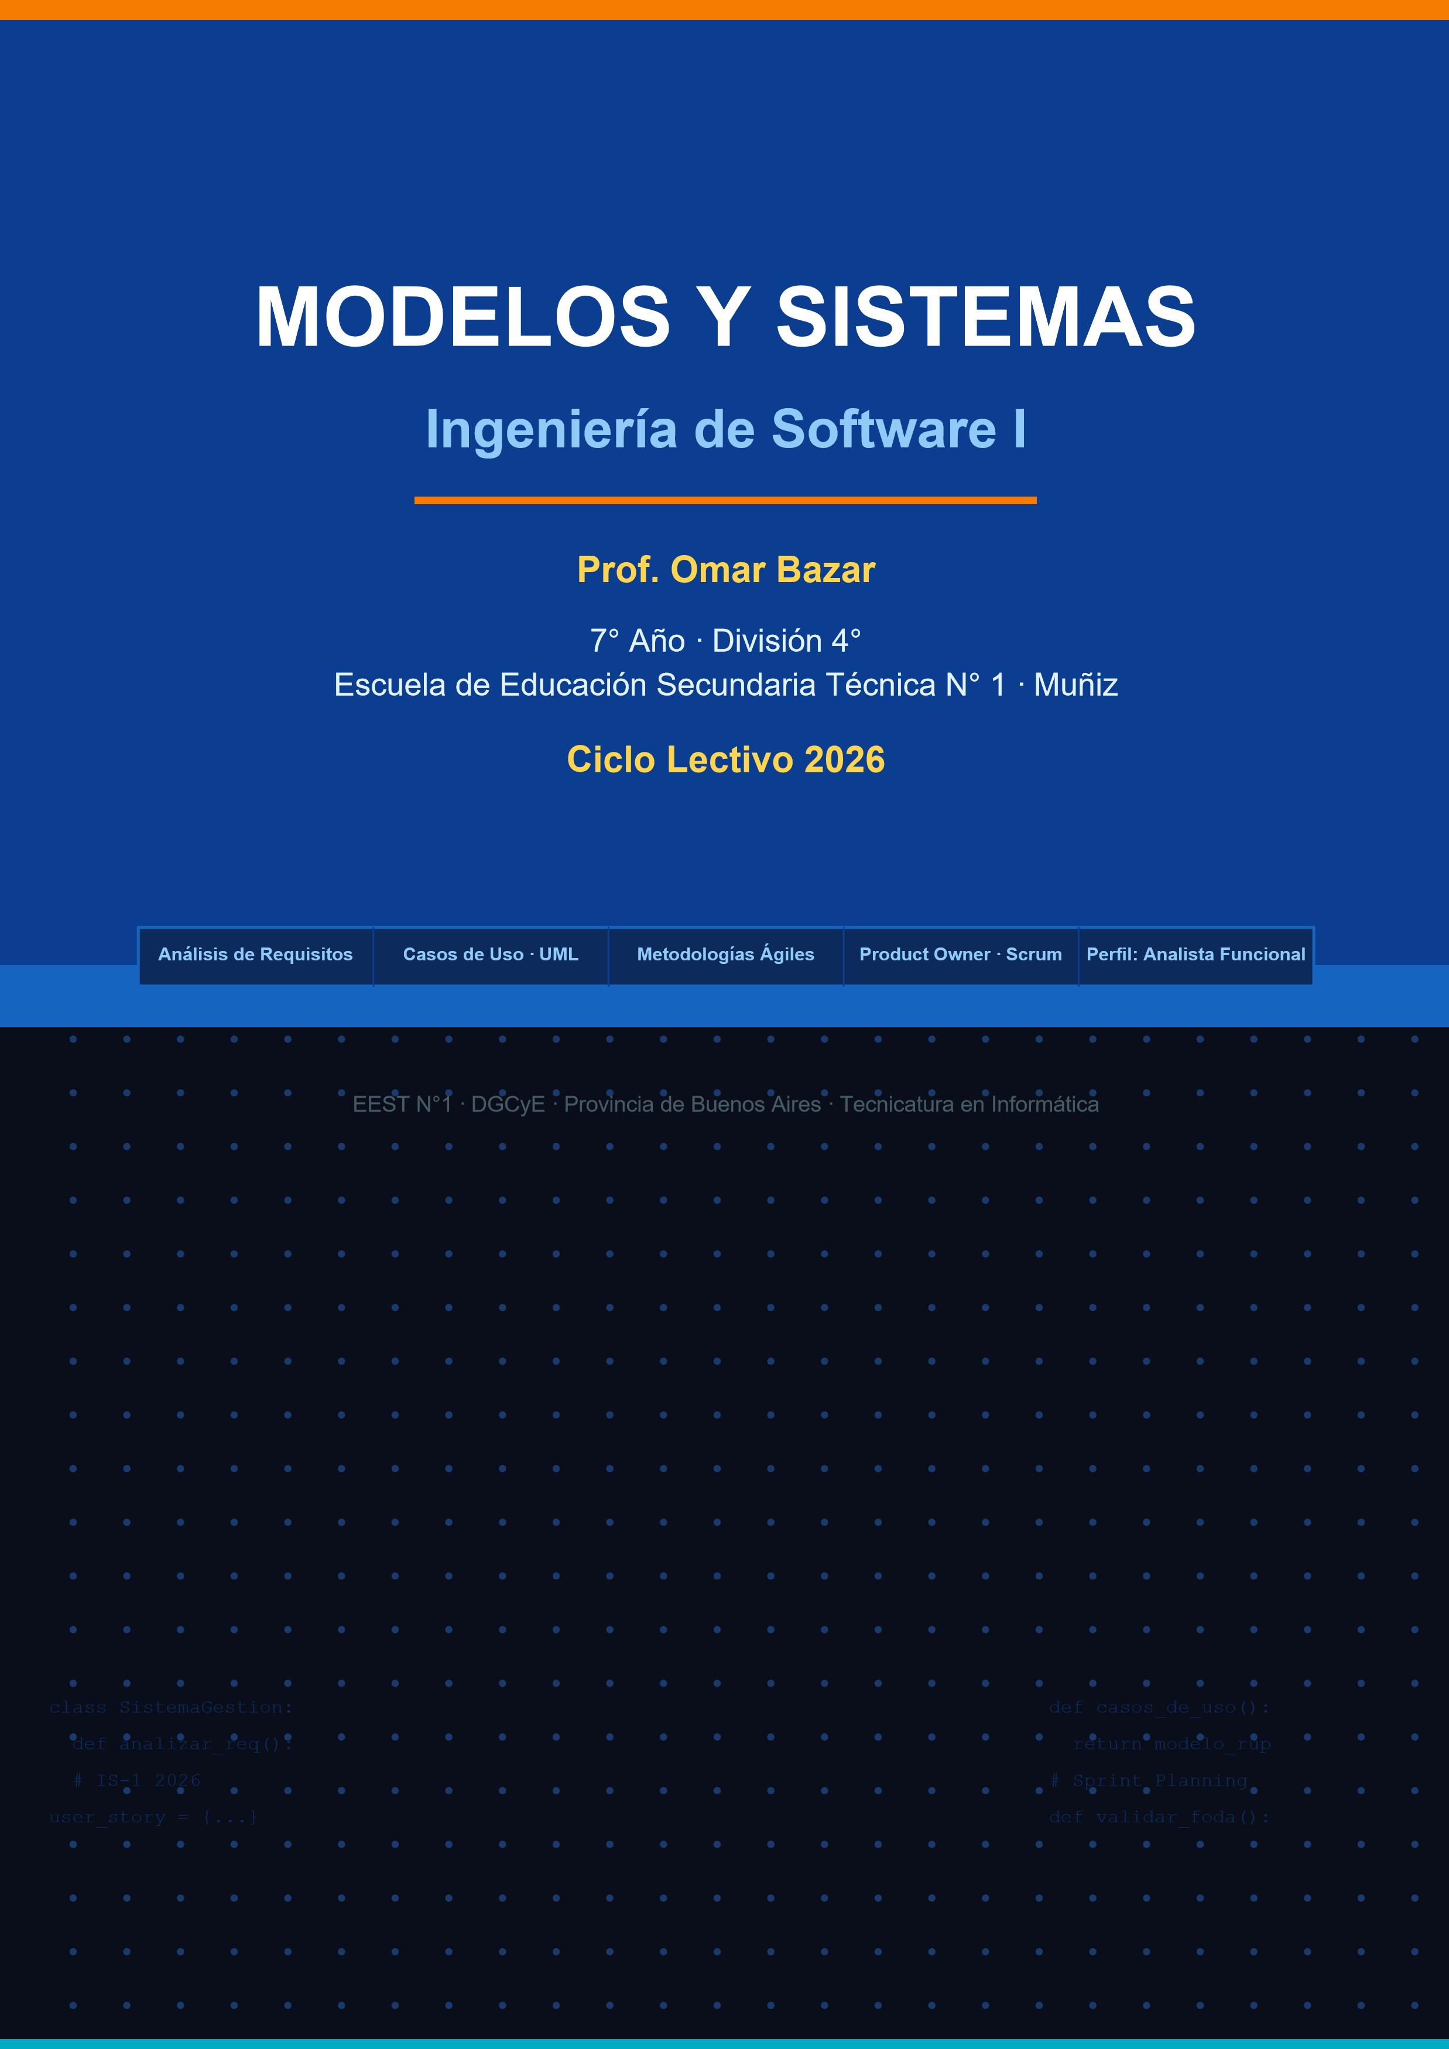

VISIÓN DE LA CÁTEDRA
Modelos y Sistemas como puente hacia la industria del software
Esta cátedra está diseñada con una orientación equivalente a Ingeniería de Software I de nivel universitario, con foco en la salida laboral concreta como Analista Funcional. No solo aprendemos teoría: simulamos el trabajo real de un equipo de desarrollo de software.
"El objetivo central de la materia es que cuando termines 7° año, puedas presentarte a una entrevista como Analista Funcional Junior y hablar con propiedad de todo lo que hacemos acá."
¿Por qué esta orientación?
■ El mercado IT argentino y regional demanda Analistas Funcionales con conocimiento de UML, Casos de Uso y metodologías ágiles desde el primer día de trabajo.
■ Los contenidos de la materia se solapan directamente con Ingeniería de Software I de universidades como UTN, UBA y UNLAM, permitiendo reconocimiento de saberes.
■ El perfil de Analista Funcional no requiere programar: es accesible para todos los estudiantes independientemente de su habilidad de codificación.
■ La demanda laboral en el sector es alta y el perfil está entre los mejor remunerados del sector IT junior en Argentina.
EL REPOSITORIO DE LA CÁTEDRA
github.com/alejandroX86/Modelos-y-Sistemas-2026
Todo el material de la materia vive en GitHub: trabajos prácticos, exámenes, guías, modelos de proyectos y recursos complementarios. Esto es a propósito: GitHub es la herramienta estándar de la industria y conocerla desde el secundario es una ventaja competitiva real.

EL EQUIPO IT DE DESARROLLO DE SOFTWARE
Basado en: 'Equipo IT Desarrollo de Software.pdf' · 'GrupoS Lider Tecnico.pdf'
Uno de los primeros contenidos de la materia es entender cómo funciona un equipo real de desarrollo de software. Conocerán los roles, sus responsabilidades y cómo interactúan. El aula se organiza simulando estos roles durante el año.
■
Analista
■
Funcional
Captura y documenta requisitos. Puente entre
negocio y
tecnología.
■
Product
■
Owner
Representa al cliente. Prioriza el backlog y valida
entregables.
■■
Líder
■
Técnico
Guía técnica del equipo. Decisiones de arquitectura y
diseño.
■
Dev
■
Team
Equipo de desarrollo. Implementa las funcionalidades
priorizadas.

¿Cómo trabajan juntos? → La dinámica del equipo en clase
■ Los estudiantes se organizan en grupos que simulan equipos IT reales con roles asignados.
■ El Product Owner de cada grupo representa al "cliente" y prioriza funcionalidades.
■ El Líder Técnico toma decisiones sobre diseño y supervisa la consistencia del modelo.
■ El Analista Funcional es el rol central: documenta, diagrama y valida requisitos.
■ Los grupos rotan roles durante el año para que todos experimenten cada posición.

EJE 1 · PRODUCTO Y PROCESO DEL SOFTWARE
Basado en: 'Producto y Proceso del Software.pdf' · 'ModeladoSistemas_2025.pdf'
El primer eje conceptual establece los fundamentos de la Ingeniería de Software: qué es el software como producto, cuáles son sus atributos de calidad y cómo se organiza el proceso para construirlo de manera profesional y sistemática.

■ Software como Producto
■ Definición de software: más que código
■ Atributos de calidad: mantenibilidad, confiabilidad, eficiencia, usabilidad
■ Software de aplicación, de sistema, de tiempo real, embebido, científico
■ El problema del software: complejidad, cambio, invisibilidad, conformidad

■ Proceso del Software
■ Definición de proceso e ingeniería de software
■ Actividades fundamentales: especificación, desarrollo, validación, evolución
■ Modelos de proceso: cascada, incremental, espiral, ágil
■ Introducción al Proceso Unificado (UP/RUP): fases e iteraciones

■ Modelado de Sistemas
■ ¿Por qué modelar? Reducción de complejidad
■ Tipos de modelos: estructurales, de comportamiento, de interacción
■ Introducción a UML: el lenguaje de modelado estándar de la industria
■ Vistas del sistema: lógica, de procesos, de implementación, física

EJE 2 · INGENIERÍA DE REQUISITOS
Basado en: 'Ingenieria-Requisitos.pdf' · 'TP N1 Modelos y Sistemas.pdf'
La Ingeniería de Requisitos es el corazón del trabajo del Analista Funcional. Aquí aprenden a capturar, documentar, validar y gestionar lo que el cliente realmente necesita, usando técnicas profesionales de elicitación.
Técnica | Descripción | Aplicación en clase
Entrevistas estructuradas | Diálogo guiado para extraer necesidades del | usuario/cliente
Cuestionarios | Formularios sistemáticos para relevar requer | imientos masivamenteFormularios Google para proyectos del TP
Observación | Estudio del contexto real donde operará el si | stema
Talleres de requisitos | Sesiones grupales de co-creación con stake | holders
Prototipado rápido | Mock-ups para validar entendimiento con el | cliente
Guiones de role-play con el docente como cliente
Análisis de sistemas existentes (cajero, e-comme
Dinámica de Product Owner + equipo en clase
Wireframes de baja fidelidad del proyecto final

Tipos de Requisitos
<b>Funcionales</b> | Describen qué debe hacer el sistema. Ejemplo: 'El sistema debe permitir al usuario consultar s
<  b>No Funcionales</b  > | Describen cómo debe hacerlo. Performance, seguridad, escalabilidad, usabilidad
<b>De dominio</b> | Restricciones del contexto del negocio. Normativas, reglas comerciales, regulaciones.
<b>Restricciones</b> | Limitaciones tecnológicas, de presupuesto, tiempo o equipo.
.

EJE 3 · CASOS DE USO Y MODELADO UML
Basado en: 'TP N2 Casos de uso Modelos de interacción.pdf'
Los Casos de Uso son la herramienta central del Analista Funcional para capturar el comportamiento del sistema desde la perspectiva del usuario. Los diagramas UML son el lenguaje estándar de la industria para comunicar diseño entre analistas, arquitectos y desarrolladores.
Diagrama de Casos de Uso  Actores, casos de uso, relaciones  include/extend. Vista funcional del sistema. |  | Especificación de CU  Flujo principal, flujos alternativos,  precondiciones, postcondiciones. |  | Diagrama de Secuencia  Interacción entre objetos en el tiempo. Mensajes y ciclo de vida. |  | Diagrama de Clases  Estructura estática: clases, atributos, métodos, relaciones.

Caso práctico del año: Sistema Cajero Automático
El sistema de Cajero Automático es el caso de estudio central de la materia (archivos MyS_CAJERO_AUTOMATICO.pdf y Examen-Cajero-interactivo.html). Es un sistema real, conocido por todos, que permite practicar todos los diagramas:
■ Identificación de actores: Cliente, Banco, Sistema de Red
■ Casos de Uso: Consultar Saldo, Extraer Dinero, Transferir, Cambiar PIN, Depositar
■ Relaciones include/extend: Validar PIN (include en todos los CU protegidos)
■ Especificación completa de CU: flujo normal + alternativas (tarjeta bloqueada, saldo insuficiente)
■ Diagrama de Secuencia: interacción Cliente-Cajero-SistemaBancario para Extracción
■ Modelo de Clases: Cuenta, Tarjeta, Transacción, Cliente, ATM

EJE 4 · METODOLOGÍAS ÁGILES Y PRODUCT OWNER
Basado en: 'Examen_Metodologias_Agiles.pdf' · 'Contenido para Product Owner.pdf' · 'Actividades para Product Own
Las metodologías ágiles son el estándar de la industria actual. Scrum, Kanban y el framework ágil en general son conocimientos exigidos en el 90% de las ofertas laborales de IT. En esta cátedra los practicamos, no solo los estudiamos.
Desarrollo Clásico (Cascada) | Desarrollo Ágil (Scrum)
Fases secuenciales y rígidas | Iteraciones cortas (Sprints de 2 semanas)
Requisitos fijos desde el inicio | Requisitos adaptables (Backlog priorizado)
Entrega al final del proyecto | Entregables funcionales en cada Sprint
Poca interacción con el cliente | El Product Owner valida en cada iteración
Documentación exhaustiva primero | Software funcionando sobre documentación extensa
Difícil adaptación al cambio | El cambio es bienvenido y planificado

El rol del Product Owner en detalle
■ Responsable de maximizar el valor del producto resultante del trabajo del equipo.
■ Gestiona y prioriza el Product Backlog: la lista de todo lo que el sistema necesita.
■ Define y comunica los criterios de aceptación de cada User Story.
■ Participa en las Sprint Reviews validando que el entregable cumple con lo solicitado.
■ Toma decisiones de negocio: qué construir primero, qué diferir, qué descartar.
■ En clase: el PO de cada grupo simula ser el cliente del proyecto integrador.

EJE 5 · EL PROCESO UNIFICADO (UP / RUP)
Basado en: 'UP.pdf' · 'Modelos Desarrollo.pdf' · 'Modelos Desarrollo Grupos 7.pdf'
El Proceso Unificado es el marco de referencia que integra todos los contenidos de la materia: iterativo, incremental, centrado en la arquitectura y guiado por casos de uso. Es el proceso que usan las grandes organizaciones de desarrollo de software.
INICIO (Inception) | Definir el alcance. Identificar actores y casos de uso principales. Estudio de viabilidad. | ~10%
ELABORACIÓN  (Elaboration) | Análisis del problema. Arquitectura base. Casos de uso detallados. Plan del proyecto. | ~30%
CONSTRUCCIÓN  (Construction) | Desarrollo iterativo. Completar el sistema. Testing integrado. Documentación. | ~50%
TRANSICIÓN  (Transition) | Entrega al usuario. Capacitación. Corrección de defectos. Versión final. | ~10%
UP vs Ágil: en clase integramos ambas visiones. UP provee el qué hacer en cada fase; Scrum provee el cómo organizar el trabajo en cada iteración. Esta combinación es lo que usan muchos equipos profesionales hoy.

TRABAJOS PRÁCTICOS Y PROYECTO FINAL
Basado en: 'Proyecto Final.docx' · 'Proyecto_Final_guia.html' · TPs del repositorio
TP
N°1
Fundamentos de
IS
Análisis de producto y proceso del software. Clasificación de
sistemas. Atributos de calidad.
TP
N°2
Casos de Uso e
Interacción
Diagrama de CU completo con especificaciones. Actores, relaciones
include/extend. Caso: sistema real.
TP
N°3
Ingeniería de
Requisitos
Elicitación con guiones de entrevista. Documentación de requisitos
funcionales y no funcionales.
TP
N°4
Metodologías
Ágiles
Simulación de Sprint Planning. Backlog de producto. User Stories con
criterios de aceptación.
PROYECTO FINAL INTEGRADOR
El Proyecto Final es el producto más importante del año. Cada equipo elige un sistema real
(e-commerce, sistema de turnos, app de delivery, etc.) y lo modela completo siguiendo las etapas del Proceso Unificado:
Etapa 1 · Inicio | Definición del sistema, stakeholders, alcance, viabilidad y casos de uso iniciales.
Etapa 2 · Elaboración | Diagrama de CU completo, especificaciones detalladas, diagrama de clases y secuencia.
Etapa 3 · Documentación | SRS (Software Requirements Specification), glosario, manual de usuario preliminar.
Etapa 4 · Gestión Ágil | Product Backlog con User Stories priorizadas, Sprint Planning del primer ciclo
Etapa 5 · Presentación | Defensa oral ante el curso simulando una presentación al cliente/stakeholders.
.

EVALUACIÓN Y CRITERIOS
Prof. Omar Bazar | 7° 4° · EEST N°1 Muñiz · 2026  Modelos y Sistemas – IS I
Basado en: 'Recuperatorio_Oral_Modelos_Sistemas.pdf' · 'Examen_Metodologias_Agiles.pdf'
Instrumento | Contenido evaluado | %
Trabajos Prácticos x4 | TP1 Fundamentos · TP2 Casos de Uso · TP3 Requisitos · TP | Ágil 25%  4
Parcial 1 · Escrito | IS1, Requisitos, DFD, UML, Casos de Uso, especificaciones | 25%
Parcial 2 · Escrito | UP, Metodologías Ágiles, Scrum, Product Owner, Backlog | 20%
Proyecto Final | Sistema completo modelado + defensa oral ante el curso | 25%
Participación y proceso | Actitud, rúbricas de rol (PO, AF, LT), carpeta técnica | 5%
SALIDA LABORAL: ANALISTA FUNCIONAL JUNIOR
■ Interpretación y documentación de requisitos para sistemas de software.
■ Confección de diagramas UML: Casos de Uso, Secuencia, Clases.
■ Participación en equipos ágiles como Analista, PO o soporte al Líder Técnico.
■ Redacción de SRS, HU (Historias de Usuario) y criterios de aceptación.
■ Facilitación de reuniones de relevamiento con clientes y usuarios finales.
■ Equivalencia de contenidos con Ingeniería de Software I (UTN/UBA/UNLAM): posible reconocimiento al ingresar a la universidad.

"Todo lo que hacemos en esta materia tiene un nombre en la industria. Cuando salgan de acá van a poder entrar a cualquier equipo de desarrollo y saber exactamente de qué están hablando."

